Agen 2 juli P.V. De Combinatie 47 duiven
Winnaar Gijs Baan NL 16-3612302
In een weekend, waarin bijna bij uitzondering, ondanks de slechte voorspellingen, het weer wel een keer meewerkte en op de geplande tijd gelost kon worden gingen op vrijdagmiddag 13 uur de manden in Agen open en konden onze duiven aan de thuisreis beginnen.
De winnaar in onze club vinden we bij Gijs Baan die om 8:48 uur een nestdoffer wist te klokken. Lang hoefde Gijs niet te wachten op de volgende duiven en bij het sluiten van het concours om 10:31 uur heeft hij maar liefst 8 van de 9 duiven in de prijzen. Chapeau, een topprestatie!!
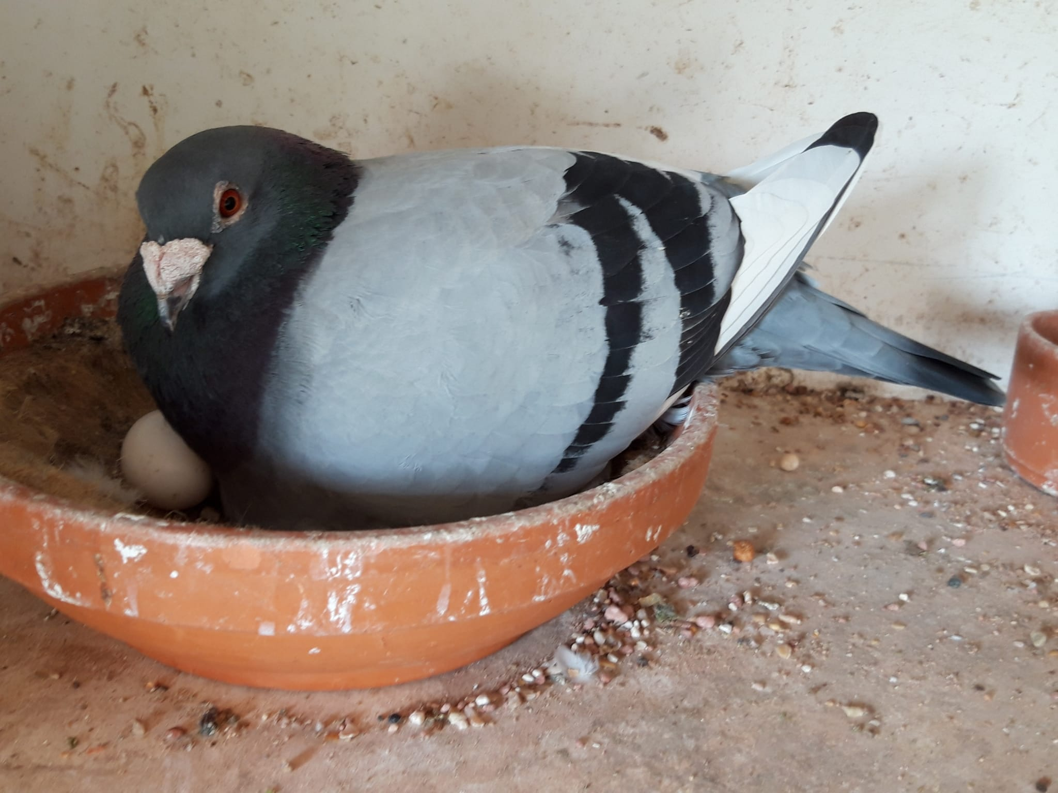
De ‘302’ op zijn nest
De ‘302’ werd op nest gespeeld op eieren een groot jong. en ingekorfd op een jong van 5 dagen. Zoals de leeftijd al doet vermoeden was dit zeker niet het eerste kunststukje van deze doffer; in 2018 een 2de en een 16e; 2019 een 7e en een 15e; 2020 een 15e; en dit jaar op St. Vincent de 9e. Alle genoemde prijzen op de marathonvluchten. Straks, op de laatste vlucht Bergerac is het de bedoeling dat hij ook weer meegaat.
De ‘302’ heeft een prima afstamming, uit het koppel waar ook de 1ste Nationaal Bergerac uit komt; de 06-1126513 x 11-1583990.
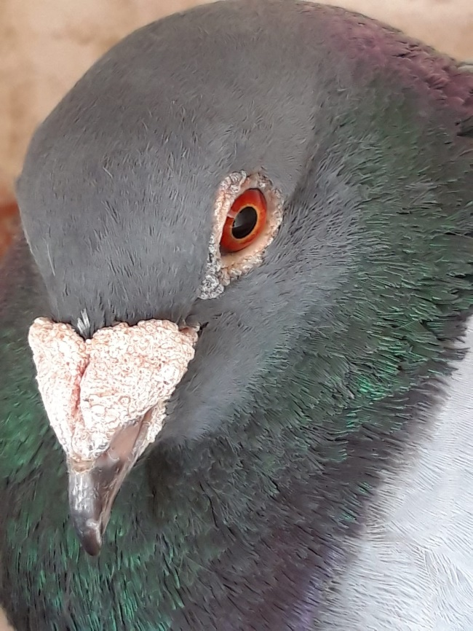
Kijk toch eens wat een uitdrukking, daar spreekt wilskracht uit
Andere uitblinkers
Na het geweld van Gijs blijven slecht de kruimels over voor de andere deelnemers. Niemand behalve Gijs die dan ook de kaap van 50% prijs weet te halen.

